第二届“十大妇幼天使”征选活动
候选人报名表

医院： 联系人： 电话：
姓名 |  |  | 性别 |  | （照 片）
年龄 |  |  | 职称
所在科室 |  |  | 职务
联系电话 |  |  | 从业年限
通信地址
工
作
经
历
参
选
故
事
参选寄语
备注：
1、页面不够可另附纸张。
2、照片提交工作照或生活照，尽量避免证件照。
3、如有其他图片、影像资料，均可作附件提交活动组委会。
4、报名方式（以下任选其一）：
（1）纸质表格填写后，邮寄至活动组委会处（图片、影像资料可刻光盘）。
地址：北京市东城区珠市口东大街5号光明网第二届“十大妇幼天使”征选活动组委会，100062
联系人：李丹，15001167178，010-58926043
王卓，18611224713，010-58926324
（2）电子版报名表发送活动组委会统一邮箱：fyts@gmw.cn。
5、登陆活动官方页面http://health.gmw.cn/node_78601.htm。
（扫描二维码），查看活动详情。

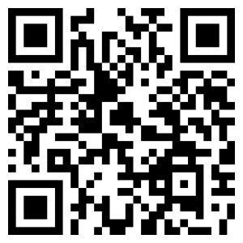
第二届“十大妇幼天使”征选活动

